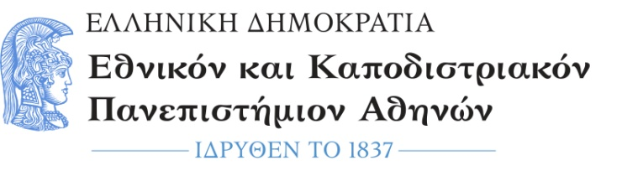  ΤΜΗΜΑ ΜΟΥΣΙΚΩΝ ΣΠΟΥΔΩΝ | Φιλοσοφική Σχολή  Πανεπιστημιόπολη  157 84 Ζωγράφου  Τηλ.: 210 727 7302  Fax: 210 727 7575  e-mail: secr@music.uoa.gr

ΑΝΑΚΟΙΝΩΣΗ

Οι κατατακτήριες εξετάσεις ακαδ. έτους 2024-2025 θα διενεργηθούν στις 13/12/2024, ημέρα Παρασκευή ως ακολούθως:

ώρα 15:00-15:30 «Ακουστικά» στην αίθουσα 921 (9^{ος όροφος})

ώρα 15:30-17:30 «Ιστορία» στην αίθουσα 921 (9^{ος όροφος})

ώρα 17:30-19:30 «Αρμονία» στην αίθουσα 921 (9^{ος όροφος})

στην Φιλοσοφική Σχολή του ΕΚΠΑ.

ΑΠΟ ΤΗΝ ΓΡΑΜΜΑΤΕΙΑ
ΤΟΥ ΤΜΗΜΑΤΟΣ ΜΟΥΣΙΚΩΝ ΣΠΟΥΔΩΝ

